給食レシピ紹介

２０２３年４月２１日（金）
主食 | ソフトめん
主菜 | のり塩ポテト
副菜 | 大根と水菜のサラダ
汁物 | 五目うどんかけ汁
牛乳
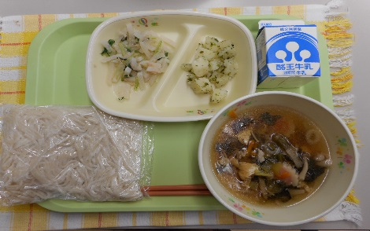

※分量は、中学生１人分の量です。
材料 | 分量（g） | 下処理・切り方
じゃがいも | ６０ | 洗い皮をむき、芽とりする。さいの目に切る。
瀬戸のほんじお | ０．２４ | 合わせておく。
白こしょう | 少々
あおさ粉 | ０．１２

【作り方】
- 切ったじゃがいもを約２０分蒸す。（センターでスチームコンベクションオーブンを使用）
- 蒸したじゃがいもを鍋に入れ、合わせた塩・こしょうを入れて混ぜる。
- 仕上げにあおさ粉をふり入れる。

＜ポイント！＞
・お家では電子レンジで加熱しても良いです。
・じゃがいもは、大きめよりはすこし小さめ（一口くらい）に切った方が、熱の通りも早く
て味もより均一にからんで美味しくなります。
・仕上げのあおさ粉があることによって、全体の味をさらに引き立て、じゃがいもの甘味と
磯の香りと風味がマッチしています。見た目も緑が入ることでいいアクセントに！

